Так уж сложилось, что имя дважды Героя Советского Союза ВИКТОРА НИКОЛАЕВИЧА ЛЕОНОВА упоминается нечасто. Но жизнь этого человека, прошедшего всю Великую Отечественную войну, до сих пор привлекает внимание военных специалистов Запада. В иноязычной части Интернета он назван "корифеем советских морских коммандос" и сравнивается только с диверсантом номер один Третьего Рейха, Отто Скорцени.
21 ноября 2016 года на родине героя торжественно отметили 100-летие со дня его рождения.

Был сельским мальчишкой, упрямым и смелым!
Отчаянный лыжник, пловец загорелый,
Крутил лихо "солнышко" в школьном дворе,
Учился стрелять...В предвоенной поре
Простился с Зарайском, сдружился с Москвою,
"Калибр"-завод стал рабочей семьёю.
Собрал молодёжи бригаду в цеху
И...ветру морскому подставил щеку.
На флотскую службу - друзья проводили,
К романтике моря дорогу открыли.
Ведь, в детстве о ней очень много читал !
Сбылась сокровенная жизни мечта !
Служил мотористом геройской подлодки*-
Ловила папанинцев радиосводки,
Топила немецкие транспорты метко,-
Но...парень подался в морскую разведку !
В том первом бою, зря гранату метнув,
Рванулся в атаку, штыка не примкнув...
Так опыт копился в окрепших руках.
В глазах у фашистов увидел он страх!
Отряд диверсантов-разведчиков "страшных"
Не знал поражения в злых рукопашных!
Возглавил его молодой лейтенант -
Раскрылся в нём ближнего боя талант!
Из дерзких десантных разведок теперь
Отряд возвращался без лишних потерь.
В ночи, вверх - по скалам, ущельями – вниз,
Вёл к цели "Полярный (по прозвищу) Лис".
В год сорок четвёртый, на мысе Крестовом,
Сраженье закончилось подвигом новым!
Разгневанный Гитлер, топча сапогом,
Героя назвал своим личным врагом!
В Японии, позже, в году сорок пятом
Итог свой подвёл под войною треклятой -
Атакой десантников выиграл бой!
С тех пор стал известен, как Дважды Герой!
*Подлодка "Щ-402", в операции по спасению полярников-папанинцев, обеспечивала радиосвязь между ледоколами и базой Северного флота. В июле 1941 года она проникла в самый северный порт Европы, Хоннингсваген, и двухторпедным залпом потопила немецкий транспорт "Ханау" водоизмещением 3000 тонн. Матрос Виктор Леонов в это время уже готовил рапорт о переводе в отдельный разведывательный отряд Северного флота.

Источник: http://www.stihi.ru/2017/01/10/9734

ВИКТОР НИКОЛАЕВИЧ ЛЕОНОВ.

Легендарный разведчик ВМФ СССР. Участник Великой Отечественной войны, командир 181-го отдельного разведывательного отряда Северного флота и 140-го отряда особого назначения Тихоокеанского флота. Виктор Леонов является настоящей легендой советской морской разведки. За свои подвиги во время войны он дважды был представлен к званию Героя Советского Союза.

Виктор Леонов родился 21 ноября 1916 года в небольшом городе Зарайске Рязанской губернии в простой рабочей семье, по национальности русский. Окончив семилетку, Леонов с 1931 по 1933 гг. проходил обучение в школе фабрично-заводского ученичества при Московском заводе «Калибр». После завершения обучения работал слесарем-лекальщиком, совмещая работу на заводе с общественной деятельностью. В частности он был председателем цехового комитета изобретателей и руководителем молодежной бригады.

В 1937 году Виктор Леонов был призван на военную службу. Виктор Николаевич попал во флот. На Северном флоте он прошел курс обучения в учебном отряде подводного плавания имени С. М. Кирова, отряд базировался в Мурманской области в городе Полярном. Для дальнейшего прохождения воинской службы он был отправлен на подводную лодку Щ-402. Данная лодка относится к многочисленному семейству широко известных советских подлодок проекта Щ (Щука).

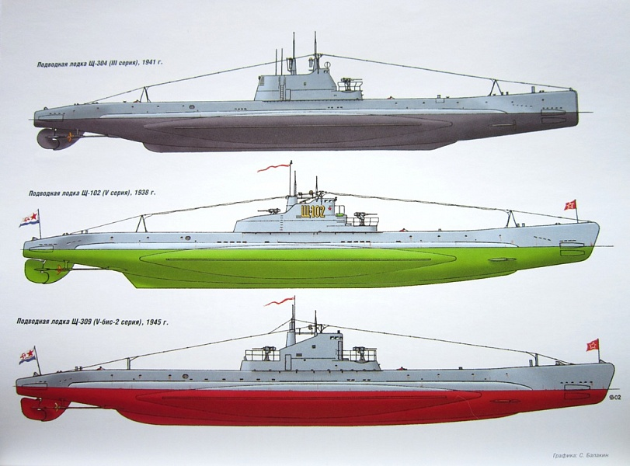

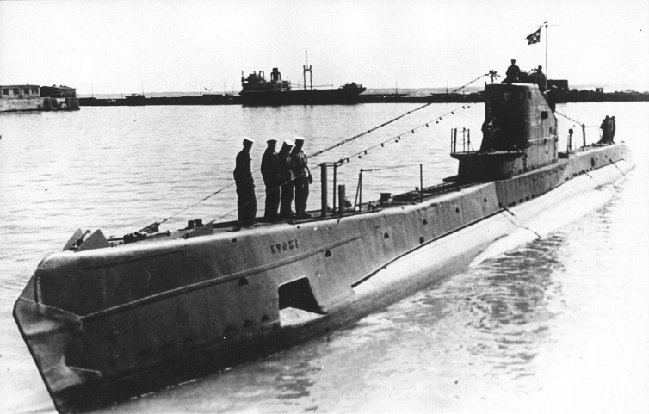
С началом Великой Отечественной войны старший краснофлотец Виктор Леонов обращается к командованию с рапортом о зачислении его в состав 181-го отдельного разведывательного отряда Северного флота. Спустя две недели его пожелание было исполнено. Он попал в морскую пехоту вместе со своим другом Александром Сенчуком. К сожалению, его друг погиб в первом же бою с немецкими егерями, что стало потрясением для новоиспеченного морского пехотинца Леонова, но не переубедило его в правильности своего выбора.
В дальнейшем в составе разведывательного отряда, начиная с 18 июля 1941 года, Леонов провел более 50 боевых операций в тылу войск противника. С декабря 1942 года после присвоения ему офицерского звания он был заместителем командира отряда по политической части, а через год стал командиром 181-го особого разведотряда Северного флота. В апреле 1944 года ему было присвоено звание лейтенанта. В сентябре 1945 года Виктор Леонов громил японцев уже в звании старшего лейтенанта.
Летом 1941 года его славный боевой путь только начинался, впереди было множество тяжелых боев и наград. Уже через несколько дней после первого боя Виктор Леонов направляется прямо в тыл противнику, разведчики идут на западный берег реки Большая Западная Лица (долину этой реки в годы войны называли «долиной смерти» за идущие здесь кровопролитные и ожесточенные бои). Старший матрос Леонов отважно сражался с противником и уже летом 1941 года был награжден одной из самых почетных «солдатских» медалей «За отвагу». В бою на мысе Пикшуев он был тяжело ранен осколком мины. После лечения госпиталя, получив справку о том, что к строевой службе больше не годен, он все-таки вернулся в свой разведывательный отряд. Отсиживаться в тылу, когда друзья воюют с гитлеровскими захватчиками, Виктор Леонов не хотел. Его снова ждали очень сложные вылазки в тыл врага в зимних условиях. По снегу, в жуткий холод, в маскхалатах, советские разведчики пробирались в тыл врага без права на ошибку, любая оплошность могла привести к гибели не только одного разведчика, но и всего отряда.
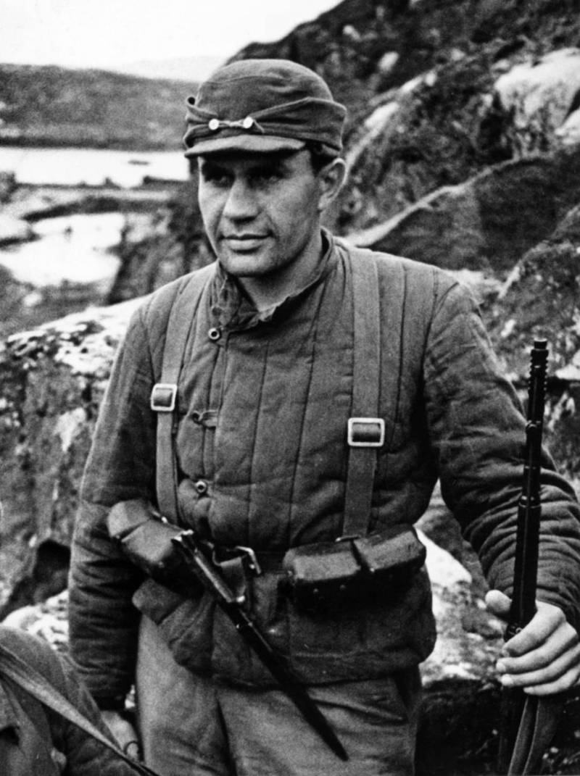
В начале мая 1942 года Виктор Леонов уже в звании старшины 2-й статьи командовал группой управления в составе 10 разведчиков. Именно в это время он принял участие в операции, которая позднее была описана в его книге 1957 года издания под названием «Лицом к врагу», в книге разведчик назвал операцию «майским рейдом». В рамках данной операции неимоверными усилиями отряду морских пехотинцев удалось прорваться к заданной высоте 415 в районе мыса Пикшуев. Отряд морпехов сковал крупные силы противника и в течение 7 суток помогал основным силам десанта проводить свою операцию в тылу врага. Семь суток в тылу противника, в непрерывных боях, казалось бы, ничего не может быть сложнее. Многие разведчики были ранены и получили обморожения (май в Заполярье выдался достаточно суровым), в том числе и старшина Леонов. Однако самые тяжелые бои и испытания ждали его впереди.
Один из таких боев действительно случился довольно скоро. Это была операция на мысе Могильный, где разведчикам нужно было уничтожить радиолокационную базу немцев, которая засекала наши корабли и самолеты. Операцию возглавил старший лейтенант Фролов новый командир Леонова. Неопытность, неумение предугадывать действия противника, а проще говоря, халатность новоиспеченного командира, привели к тому, что внезапность была потеряна, солдатам пришлось идти в атаку под плотным немецким огнем, практически наступая напролом на вражеские орудия. Захватив опорный пункт противника, разведчики увидели, что к немцам подоспело подкрепление, после чего отряд был окружен плотным кольцом егерей. Ценой своих жизней морские пехотинцы прорвали блокаду, но в какой-то момент стало ясно, что 15 человек оказались отрезаны от основных сил на небольшом пяточке — со всех сторон либо море, либо немецкие солдаты, самая широкая часть мыса, на котором были окружены разведчики, не превышала 100 метров. Эта скалистая местность простреливалась немецкими минометами, от разрывов мин лопались даже каменные валуны.
Ценой неимоверных усилий разведчикам удалось выбраться из западни, дождаться морских охотников и эвакуироваться. Правда, живыми вышли только 8 человек из 15, при этом многие выжившие были ранены. Геройски погибли Зиновий Рыжечкин, который до последнего прикрывал своих товарищей огнем из пулемета, и Юрий Михеев, который связкой гранат уничтожил целую группу немецких егерей. За этот подвиг Виктор Леонов и его боевые товарищи (Агафонов, Бабиков, Барышев, Баринов, Каштанов, Курносенко), некоторые из них посмертно (Абрамов, Кашутин, Михеев, Рыжечкин, Флоринский) были награждены орденами Красного Знамени. Помимо этого, в недавнем прошлом обыкновенному матросу, Виктору Леонову было присвоено офицерское звание, он стал младшим лейтенантом.
С присвоением офицерского звания в его жизни начался новый этап, и продолжились рейды в тыл противника. После одного из них (разведчикам нужно было доставить «языка») у полуострова Варангер был отставлен командир отряда, так как операция была признана неудачной. Новым командиром назначают Леонова и дают ему три дня на подготовку. Это была своего рода проверка, и новоиспеченный младший лейтенант справился с ней на отлично. Бойцы под командованием Леонова в первый же день операции захватили сотрудника маяка, узнав от него много полезной информации. На следующий день всего за два часа они не только пробрались через горы в тыл противника, но и взяли в плен двух егерей без единого выстрела. Проявленные при этом хладнокровие и расчет могли быть присущи только настоящим профессионалам в своей области.
Первую звезду Героя Советского Союза Виктор Николаевич Леонов получил на завершающей стадии Великой Отечественной войны. Он был награжден за уникальную по своей сложности операцию на мысе Крестовый. Даже он сам уже после войны отмечал, что десант на мыс Крестовый по своей сложности в несколько раз превосходил все предыдущие рейды морских разведчиков.
В октябре 1944 года, когда советские войска проводили Петсамо-Киркенесскую наступательную операцию, разведчики 181-го отдельного отряда под командованием Виктора Леонова высадились на занятый немцами берег и двое суток пробирались к месту назначения в условиях бездорожья. Утром 12 октября они внезапно для противника атаковали 88-мм батарею, расположенную на мысе Крестовом, овладели укрепленной позицией и захватили в плен большое количество немецких солдат. Когда на помощь пришел катер с гитлеровским десантом, разведчики совместно с отрядом капитана И. П. Бареченко-Емельянова отбили вражескую атаку, захватив в плен еще порядка 60 солдат противника. Данный бой обеспечил успех десанта в Линахамари, взятие города и порта.

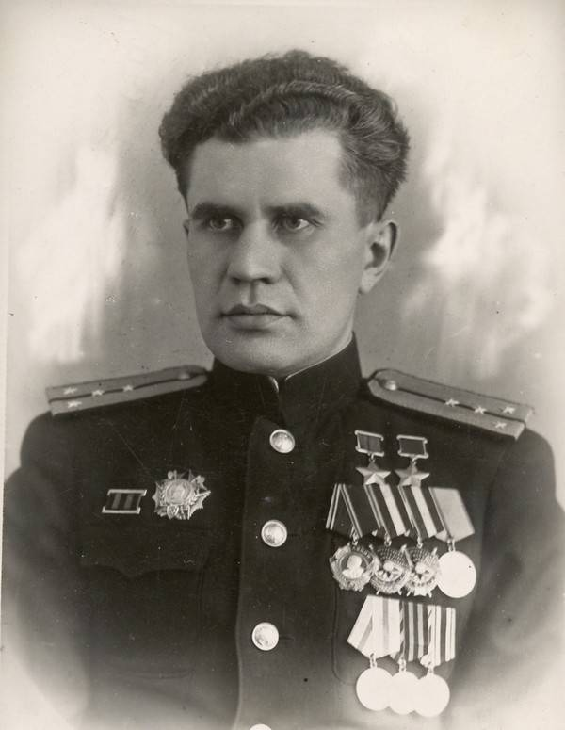

Отряд Виктора Леонова благодаря своим действиям создал благоприятные условия для высадки советского десанта в незамерзающем порту Линахамари и последующего освобождения от гитлеровцев Петсамо (Печенги) и Киркенеса. 5 ноября 1944 года Указом Президиума Верховного Совета Советского Союза лейтенанту Леонову было присвоено высокое звание Героя Советского Союза с вручением ордена Ленина и медали «Золотая Звезда» (№5058) с формулировкой: «за образцовое выполнение боевых заданий командования в тылу противника и проявленные при этом мужество и героизм».
Операция отряда Леонова действительно была проведена блестяще: гитлеровцы, обладая в разы большим количество сил и оружия, окруженные непреступными скалами, находясь у себя в тылу, были разгромлены. Около двух суток разведчики добирались к своей цели по совершенно непролазным местам, что и позволило им внезапно атаковать противника. Их смелые и эффективные действия открыли дорогу советским десантникам. Каждый боец из отряда Леонова совершил поступок, который был выше человеческих сил, приближая победу в войне. 20 разведчиков навсегда остались на мысе Крестовый. После войны здесь был установлен памятник погибшим советским морякам, на постаменте были обозначены фамилии всех похороненных здесь разведчиков.
После завершения Великой Отечественной войны и разгрома Германии война для Виктора Николаевича Леонова не закончилась, он был отправлен на Дальний Восток. Здесь отважный разведчик-полярник возглавил отдельный разведывательный отряд Тихоокеанского флота. Под его непосредственным командованием бойцы отряда первыми высаживались в портах Расин, Сэйсин и Гэндзан. Данные операции были овеяны славой советского оружия. В порту Гэндзан разведчики Леонова разоружили и взяли в плен порядка 2 000 солдат и офицеров противника, захватив несколько складов боеприпасов, 3 артиллерийских батареи и 5 самолетов. Еще более «громким» делом отряда Леонова стало пленение в корейском порту Вонсан сразу 3,5 тысяч японских солдат и офицеров. Они сдались отряду из 140 советских моряков. Указом Президиума Верховного Совета Советского Союза от 14 сентября 1945 года старший лейтенант Виктор Николаевич Леонов был повторно удостоен медали «Золотая Звезда», став дважды Героем Советского Союза.
После завершения боевых действий Виктор Леонов продолжил свою военную службу на Северном флоте и в Центральном аппарате ВМФ СССР. В 1950 году он успешно окончил Высшее военно-морское училище. В 1952 году ему было присвоено звание капитана 2-го ранга. Проходил учебу в Военно-морской академии, успел окончить два курса, с июня 1956 года находился в запасе (последнее звание капитан 1-го ранга).
Выйдя в отставку в результате сокращения вооруженных сил в рамках «хрущевской» реформы, Леонов активно занимался просветительской деятельностью по линии общества «Знание». В те годы он очень многое делал для того, чтобы передать свой богатый жизненный и боевой опыт подрастающему поколению. Виктор Николаевич много путешествовал по стране, встречался со студентами и школьниками, читал лекции и писал книги. Как никто другой он знал цену потери боевых товарищей, понимал, чем могут обернуться в бою малодушие и растерянность. Именно поэтому он считал своим долгом научить подрастающее поколение стойкости, выносливости, мужеству.
Помимо двух медалей «Золотая Звезда» был кавалером орденов Александра Невского, Красного Знамени, Красной Звезды, Отечественной войны 1-й степени, а также многочисленных медалей, в том числе ордена КНДР. Являлся Почетным гражданином города Полярного.
Легендарный разведчик советского военно-морского флота скончался в российской столице 7 октября 2003 года в возрасте 86 лет. Виктор Николаевич Леонов был похоронен на Леоновском кладбище Москвы. Память дважды Героя Советского Союза была увековечена еще при его жизни.

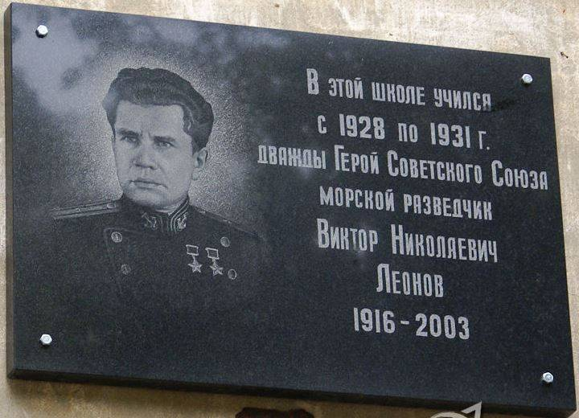 | 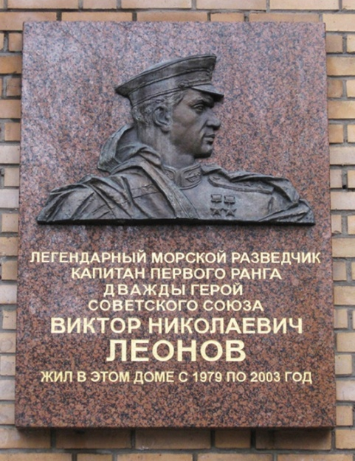 | 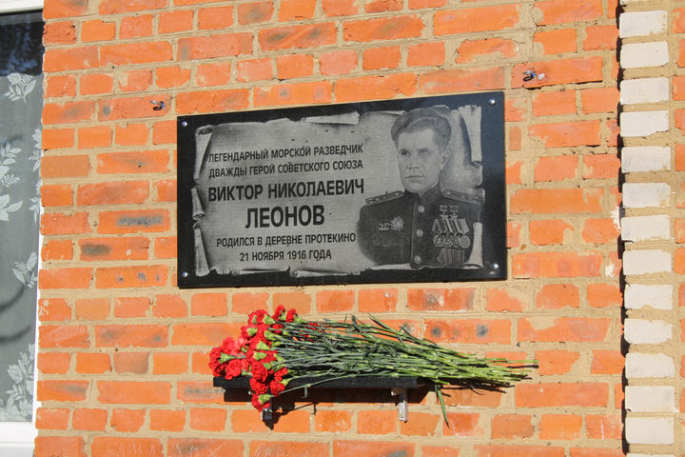

В родном городе героя Зарайске в 1950 году был установлен его памятный бюст, а в 1998 году именем Леонова была названа детско-юношеская спортивная школа в городе Полярный. В 2004 году уже после смерти героя его именем был назван средний разведывательный корабль проекта 864 ССВ-175 из состава Северного флота России.

Источник: https://topwar.ru/118727-viktor-nikolaevich-leonov-legendarnyy-razvedchik-vmf-sssr.html

